ОСОБЕННОСТИ ПРИМЕНЕНИЯ ИНТЕЛЛЕКТ-КАРТ НА УРОКЕ ИНФОРМАТИКИ КАК ИНСТРУМЕНТА УЧЕБНОЙ РЕФЛЕКСИИ (СИТО 2026)

Блинова Е. Е., Яровая Ж. С.

ФГАОУ ВО «Южный федеральный университет»,
Институт математики, механики и компьютерных наук
им. И. И. Воровича

E-mail: eesivokon@sfedu.ru, ziarovaia@sfedu.ru

Современный мир погружен в поток информации, объем которой ежесекундно нарастает. В связи с этим повышается информационная насыщенность и образовательной среды. Меняются когнитивные способности школьников, которые зачастую лучше всего воспринимают именно визуальные образы, многим учащимся трудно воспринимать содержание темы особенно если она требует полной концентрации их внимания. Процент людей, ориентированных на восприятие информации посредством визуализации, постепенно увеличивается. Таким образом, одним из наиболее эффективных способов представления информации выступает процесс ее визуализации [5].
Л. С. Выготский выделял наглядно-действенное, наглядно-образное и словесно-логическое мышление. Слияние наглядно-действенного и наглядно-образного мышления создают основу для визуального мышления, где при взаимодействии практических и чувственных образов объектов формируются внешние компоненты процесса восприятия, которые человек выполняет чтобы получать, анализировать, различать и формировать целостные образы предметов и явлений окружающего мира [2]. Под визуальным мышлением будем понимать способ работы с информацией, в результате которого она воспринимается и обрабатывается посредством визуальных образов и их взаимосвязей. Визуальные образы будут не иллюстрацией к мыслям автора, а конечным проявлением самого мышления. В таком случае усваивание наглядного материала возможно при логическом обосновании тех или иных объектов, образы которых формируются в ходе мышления [3]. А для того, чтобы собрать эти образы воедино, может помочь метод построения интеллект-карт (ментальных карт), которые представляют собой эффективный аналитический инструмент, предназначенный для поиска оптимальных решений различного рода задач. По Т. Бьюзену, этот формат идеально адаптирован к требованиям современной действительности, где необходима быстрая обработка больших объемов данных: от фиксации телефонных разговоров до планирования рабочего проекта [1]. Разработанная им методика развивалась как целостная система, созданная по подобию древовидной структуры нейронов мозга с их миллиардами синаптических связей. Благодаря ассоциативной логике, сочетанию вербальных и визуальных элементов, метод интеллект-карт позволяет одновременно охватывать общую картину проблемы и углубиться в детали, переходя от создания идей к их структурированию и анализу. На практике данный метод может быть применим для конспектирования материала, планирования проектов, мозгового штурма и в целом для повышения продуктивности. Основными принципами интеллект-карт являются:
- принцип радиантного мышления: способ мышления, предложенный Тони Бьюзеном, строящийся на основе центрального объекта, который влечет за собой ряд ассоциаций, которые в свою очередь дают свои ассоциации;
- принцип ассоциативного мышления: ассоциации возникают и развиваются по определенным интеллектуальным закономерностям;
- принцип визуального мышления: углубленное запоминание информации происходит при активации обоих полушарий головного мозга, а наглядные зрительные образы, которые являются неотъемлемой частью построения ментальных карт, как раз подключают в работу правое полушарие;
- принцип целостности: интеллект-карта является отражением системы знаний, дополненной зрительными образами, все это вместе воспринимаются мышлением как целостный объект восприятия;
- принцип иерархии: для отображения значимости объектов, расположенных на карте, используется определенная иерархия, по которой основная идея располагается в центре и крупнее остальных;
- принцип эмоциональной выразительности: стимулируются когнитивные процессы и включатся эмоциональные аспекты для повышения уровня восприятия и развития мышления при работе с интеллект-картами;
- принцип синестезии: стимуляция одного канала восприятия должна автоматически вызывать ощущения и в другом, тем самым комбинируются различные виды восприятия. [4]
Таким образом, данный метод выполняет сразу ряд функций: визуализация и структурирование учебного материала, выявление смысловых связей между понятиями и темами, укрепление запоминания за счет ассоциативных связей и активизации работы обоих полушарий мозга. Помимо этого, визуальная структура и форма карты отражает модель внутреннего понимания учащегося. По своей заполненности, по цвету ветвей и структуре можно судить об усвоении материала. В данном случае карта может быть использованная как инструмент учебной рефлексии. В заданиях на сравнение, дополнение и самостоятельное воспроизведение карты школьники осознанно анализируют свои затруднения и пробелы в усвоении, а также видят свои достижения.
Согласно Федеральным образовательным стандартам (ФГОС), одним из предметных результатов усвоения для учебного предмета «Информатика» является овладение основными понятиями. Курс 7 класса ориентирован на формирование информационной культуры через осмысленное внедрение, использование и изучение информационных процессов, представления данных и практической работы с ИКТ [6]. Иными словами, семиклассники развивают умение грамотно обращаться с информацией, изучая свойства и особенности работы с ней, а также осваивают реальные навыки работы на компьютере. В соответствии с ФГОС, курс основывается на базовых навыках и потребностях обучающихся, которые узнают, что такое информация и как с ней безопасно работать, учатся различать типы носителей данных, делать таблицы и графики, рисовать картинки в растровом или векторном формате и создавать базовые презентации. Помимо предметных результатов, при изучении информатики должны формироваться метапредметные результаты. Учащиеся должны самостоятельно ставить цели и пути их достижения, осуществлять поиск и анализ информации, осуществлять рефлексию способов и результатов собственной деятельности. Практика показывает, что реализация этих требований предполагает использование специальных приемов, побуждающих учащихся к осознанному структурированию материала и оценке своих навыков. Методика работы с интеллект-картами способна закрывать задачи предметного и метапредметного характера. Построение ментальных карт по различным темам помогает ученикам видеть структуру, выделять ключевые понятия и связи между ними.
Работу с картами можно разделить на 3 этапа: организационно подготовительный этап, предполагающий знакомство с картами, рассмотрение и анализ уже готовых карт; этап изучения и составления карт, на котором учащиеся уже самостоятельно заполняют карты согласно определенной теме и задаче урока; этап рефлексии и закрепления, предполагающий использования карт для осознания и оценки уровня усвоения материала.
Так, например при изучении темы «Текстовые редакторы» метод построения интеллект-карт может быть организован следующим образом:
1. На организационном этапе предложить учащимся рассмотреть не полную интеллект-карту, содержащую ключевой объект и несколько ветвей первого уровня для анализа основных направлений темы.
2. На этапе изучения и составления поработать с текстом учебника, проанализировать информацию по теме и достроить карту ветвями 2-3 и т.д. уровней, показать взаимосвязь между параграфами изучаемой сейчас и ранее темами, разнообразить карту цветами и ассоциативными картинками.

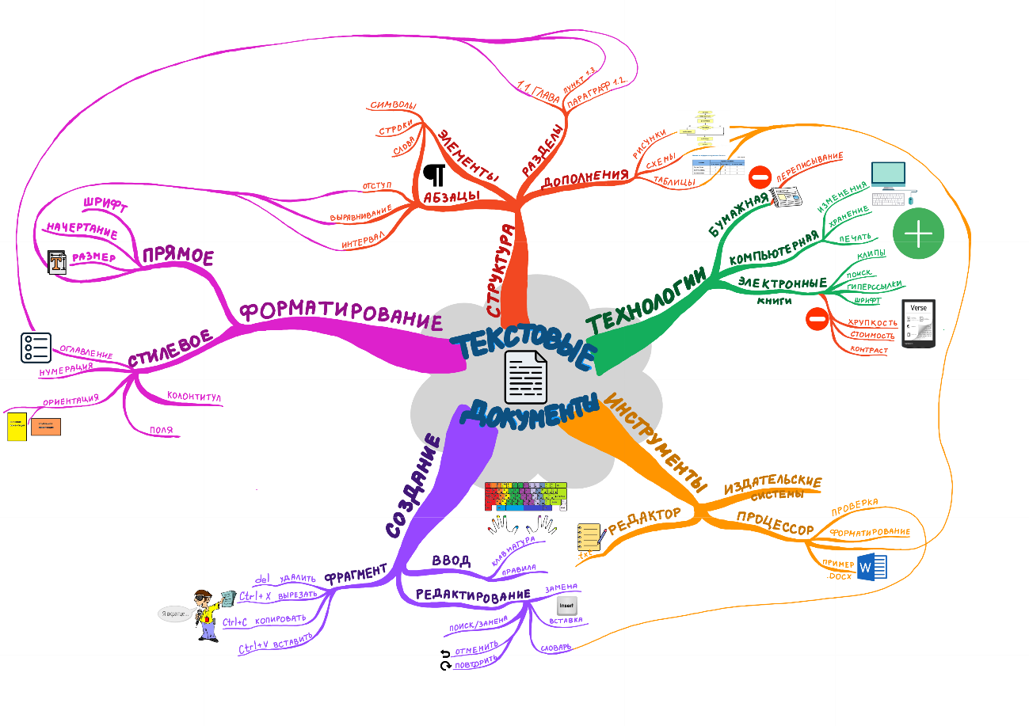
Рис. 1. Пример готовой интеллект-карты

3. На этапе рефлексии организовать самостоятельное воспроизведение карты с ее ключевыми темами или построение карты с вопросами по теме «Что изучили?», «Что было понятно/не понятно при изучении?», «Что хотели бы применить на практике?», «Что следует повторить».
Предложенная трехэтапная технология работы с интеллект-картами предполагает ее постепенное освоение и органичное внедрение в структуру урока.
Использование метода построения ментальных карт на уроках информатики в 7 классе ориентированно на реализацию требований ФГОС по формированию предметных и метапредметных результатов, осмысленное усвоение материала через его анализ и визуализацию, а также на глубокую оценку собственных знаний и умений.

Литература
- Бьюзен Т. Интеллект-карты. Полное руководство по мощному инструменту мышления. — Москва: Манн, Иванов и Фербер, 2021. — 208 с.
- Выготский, Л. С. Мышление и речь. – Москва; Ленинград : Гос. учеб.-пед. изд-во, 1934. – 324 с.
- Крюкова Светлана Анатольевна Понимание визуального мышления // Аналитика культурологии. 2012. №22. [Электронный ресурс] URL: https://cyberleninka.ru/article/n/ponimanie-vizualnogo-myshleniya (дата обращения: 10.03.2026).]
- Назарова Ольга Владимировна, Назаров Алексей Васильевич ИНТЕЛЛЕКТ-КАРТЫ В СОВРЕМЕННОМ ОБРАЗОВАТЕЛЬНОМ ПРОЦЕССЕ: преимущества, функции, принципы визуализации и инструменты проектирования // Преподаватель ХХI век. 2023. №4-1. [Электронный ресурс] URL: https://cyberleninka.ru/article/n/intellekt-karty-v-sovremennom-obrazovatelnom-protsesse-preimuschestva-funktsii-printsipy-vizualizatsii-i-instrumenty (дата обращения: 10.03.2026).
- Попова Татьяна Игоревна, Колесова Дарья Владимировна ВИЗУАЛИЗАЦИЯ ИНФОРМАЦИИ КАК ТЕНДЕНЦИЯ РАЗВИТИЯ СОВРЕМЕННОГО ТЕКСТА // Медиалингвистика. 2015. №4 (10). [Электронный ресурс] URL: https://cyberleninka.ru/article/n/vizualizatsiya-informatsii-kak-tendentsiya-razvitiya-sovremennogo-teksta (дата обращения: 27.02.2026)]
- Федеральный государственный образовательный стандарт основного общего образования : утв. приказом Минобрнауки России от 17 дек. 2010 г. № 1897 (ред. от 22 янв. 2024 г.). [Электронный ресурс] URL: https://fgos.ru/fgos/fgos-ooo/ (дата обращения: 12.03.2026).

